
МИНОБРНАУКИ РОССИИ
Федеральное государственное бюджетное образовательное учреждение
высшего образования
«МИРЭА — Российский технологический университет»
РТУ МИРЭА
Институт Информационных Технологий (ИТ)
Кафедра Математического обеспечения и стандартизации информационных технологий (МОСИТ)

ОТЧЕТ ПО ПРАКТИЧЕСКОЙ РАБОТЕ №5
по дисциплине
«Проектирование и разработка мобильных приложений»

Выполнил студент группы УНБО-05-24 | Фомина П. А.
Принял | Степанов П. В.

Практическая работа выполнена | «23» апреля 2026 г. | (подпись студента)
«Зачтено» | «__»_______202__ г. | (подпись руководителя)

Москва 2026

СОДЕРЖАНИЕ

СОДЕРЖАНИЕ 2
ЦЕЛЬ РАБОТЫ 3
ХОД РАБОТЫ 4
Задание 1 4
Задание 2 4
Внутреннее хранилище: создание, чтение, дозапись, удаление файла 5
Сохранение состояния при повороте экрана 8
Внешняя память: запись/удаление в одном приложении и чтение в другом 9
SharedPreferences 11
SQLite база данных 12
ВЫВОД 14

ЦЕЛЬ РАБОТЫ
Освоить основные механизмы сохранения данных в Android-приложениях: SharedPreferences для хранения лёгковесных пользовательских настроек (ключ-значение), базы данных SQLite для структурированного хранения данных через таблицы с возможностью полноценных CRUD-операций, файловое хранилище (внутреннее и внешнее) для создания, чтения, дописывания и удаления файлов, сохранение состояния приложения через onSaveInstanceState для восстановления UI при повороте экрана.

ХОД РАБОТЫ

Задание 1
1. На экране сделать несколько полей: поле, в котором будет прописано название создаваемого файла (EditText), поле для ввода содержимого файла (EditText). Также должны быть реализованы кнопки для создания файла, записи дополнительной информации в конец существующего файла, кнопка для чтения файла, а также для удаления файла. При чтении файла в поле для вывода информации должно выводиться содержимое хранящегося файла. После должно быть выведено сообщение о том, что файл удален. При попытке удалить файл должен быть вызван AlertDialog, который спрашивает, действительно ли я хочу удалить выбранный файл.
2. Реализовать сохранение состояния приложения при повороте экрана.
3. Реализовать создание, запись и удаление во внешней памяти на экране одного приложения и чтение выбранного файла в другом приложении.

Задание 2
1. Реализовать запись, получение, изменение и удаление имени пользователя приложения через SharedPreference.
2. Создать базу данных по выбранной тематике. Реализовать методы записи, поиска, изменения и удаления данных. В базе данных должна быть минимум одна таблица с 5 полями.

Внутреннее хранилище: создание, чтение, дозапись, удаление файла
В приложении реализован экран Файлы с элементами: поле имени файла (EditText), поле содержимого (EditText), кнопки: Создать, Дописать в конец файла, Читать, Удалить, поле вывода содержимого (TextView).
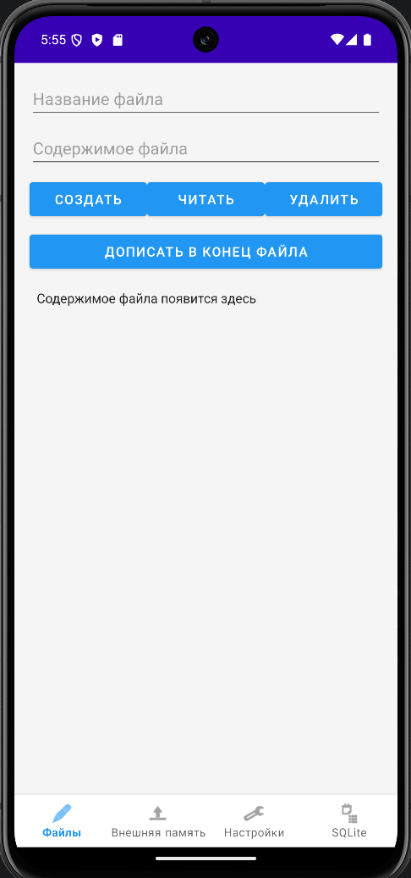
Рисунок 1.1 – Скриншот экрана «Файлы»
Реализованы операции: создание/перезапись через openFileOutput(..., MODE_PRIVATE), дозапись через openFileOutput(..., MODE_APPEND), чтение через openFileInput(...), удаление файла из внутреннего каталога приложения.
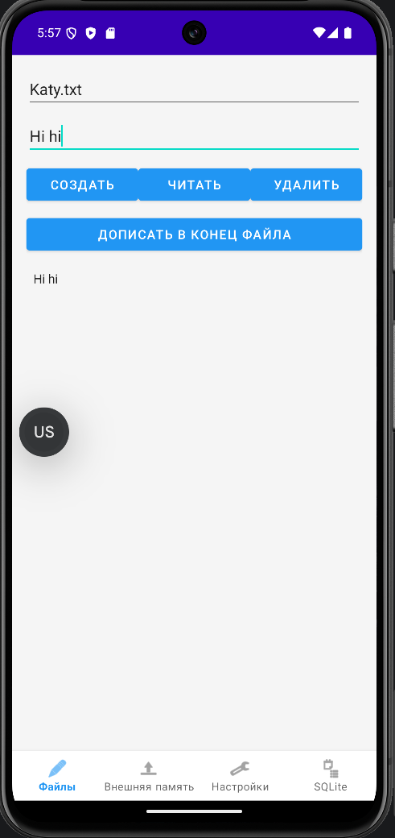
Рисунок 1.2 – Результат чтения файла
Перед удалением вызывается AlertDialog с подтверждением действия. После удаления выводится сообщение «Файл удален».
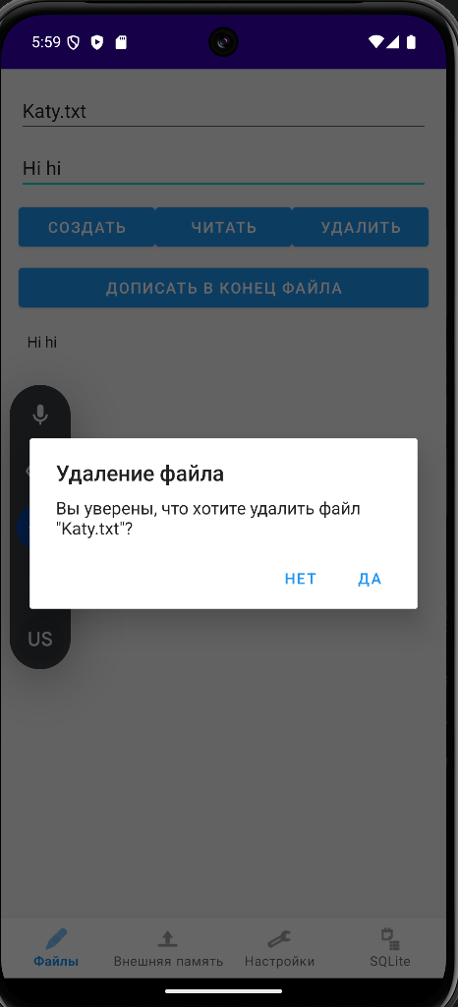
Рисунок 1.3 – AlertDialog об удалении файла
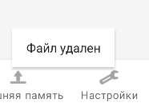
Рисунок 1.4 – Сообщение об удалении файла

Сохранение состояния при повороте экрана
Для экрана Файлы реализовано сохранение состояния через onSaveInstanceState(): имя файла, текст содержимого, вывод результата чтения. После поворота экрана данные восстанавливаются, значения не теряются.
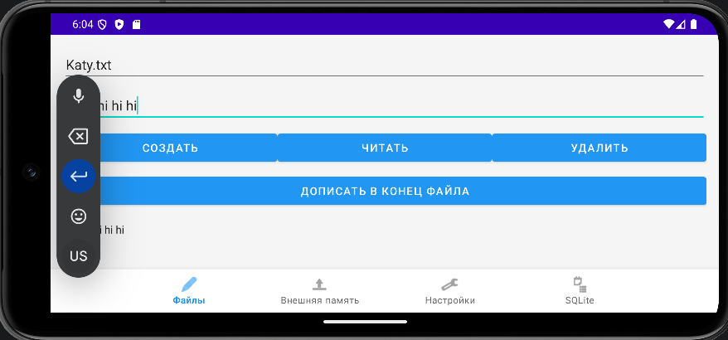
Рисунок 2.1 – Скриншот экрана «Файлы» после поворота экрана

Внешняя память: запись/удаление в одном приложении и чтение в другом
В основном приложении (app) на экране Внешняя память реализованы: создание и запись файла в Documents, удаление файла.
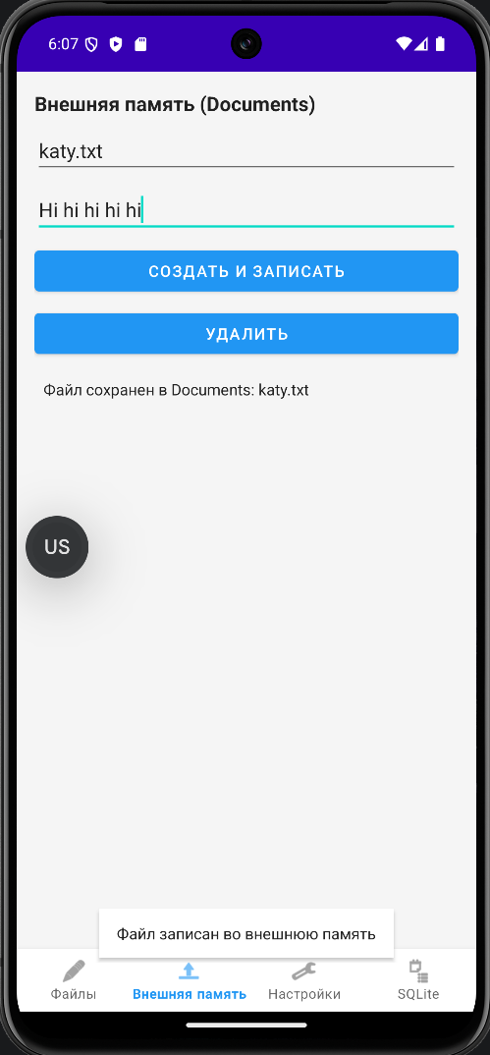
Рисунок 3.1 – Скриншот экрана «Внешняя память» в app с успешной записью
Во втором приложении (reader) реализовано: ввод имени файла, чтение выбранного файла из Documents.
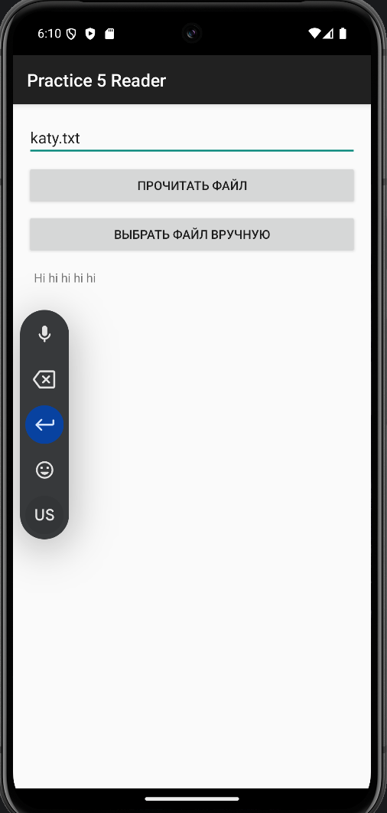
Рисунок 3.2 – Скриншот экрана в reader с тем же прочитанным файлом
Таким образом выполнено требование передачи через внешнюю память между двумя приложениями.

SharedPreferences
На экране Настройки реализована работа с именем пользователя: запись имени, получение имени, изменение имени, удаление имени по ключу. Для хранения используется SharedPreferences в режиме MODE_PRIVATE.
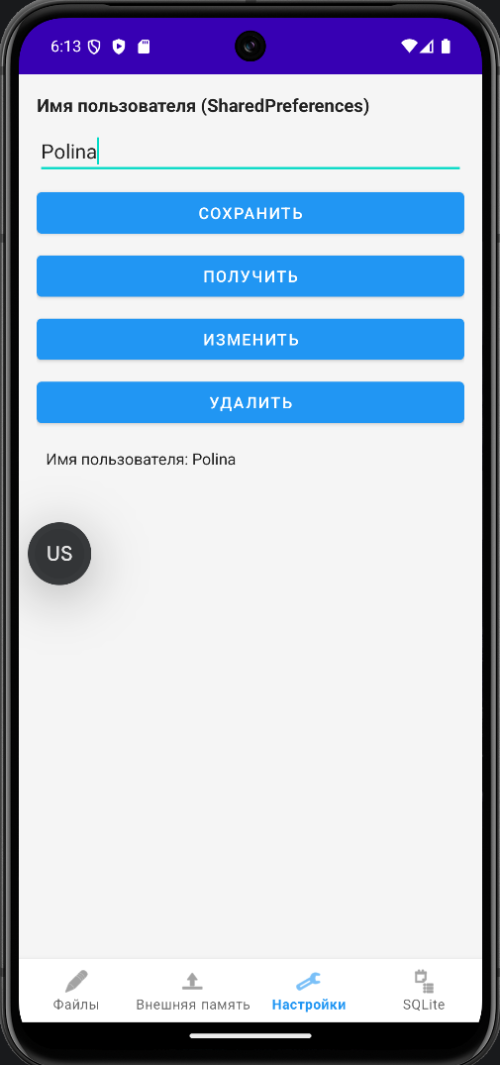
Рисунок 4.1 – Скриншот экрана «Настройки»

SQLite база данных
Реализована БД library.db с таблицей books (5 полей): id (PRIMARY KEY AUTOINCREMENT), title, author, year, genre. Реализованы CRUD-методы: добавление записи, поиск по названию, изменение записи, удаление записи, просмотр всех записей.
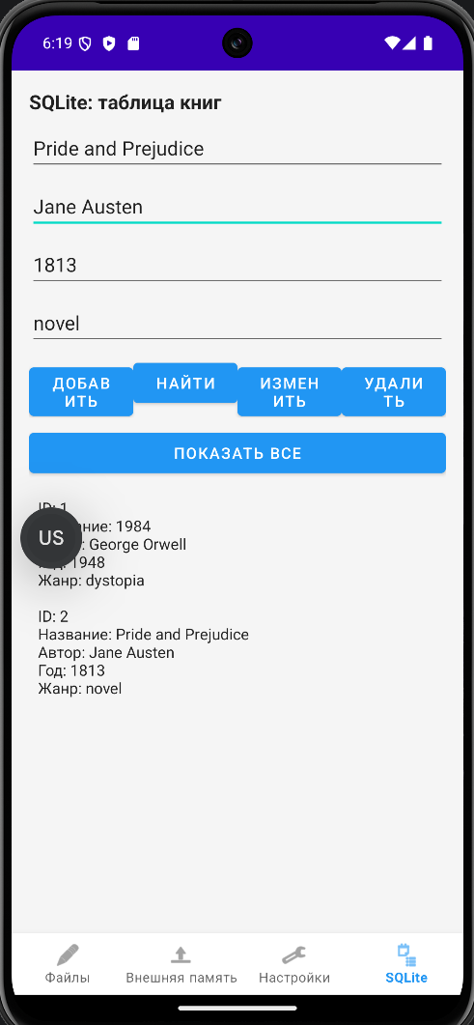
Рисунок 5.1 – Скриншот экрана «SQLite» после добавления двух книг
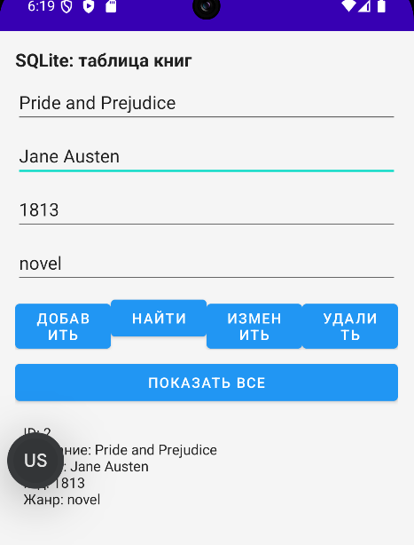
Рисунок 5.2 – Результат поиска книги по совпадению
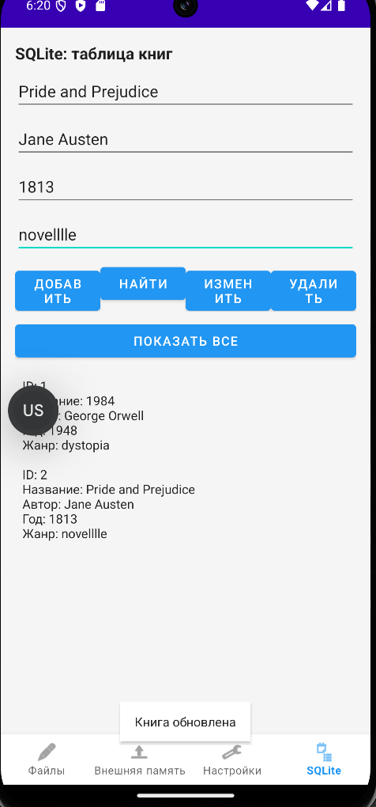
Рисунок 5.3 – Результат изменения книги
Ссылка на проект в Git: https://github.com/resutie/Android/tree/main/pr2

ВЫВОД
SharedPreferences – реализована запись, чтение, изменение и удаление имени пользователя. SQLite – создана база данных по выбранной тематике с одной таблицей, содержащей минимум 5 полей. Реализованы методы: добавления записи, поиска, обновления, удаления данных. Файловое хранилище – создано приложение с полями для имени файла и его содержимого; реализовано: создание файла, запись (в том числе добавление в конец), чтение, удаление (с подтверждением через AlertDialog). Сохранение состояния – реализовано сохранение и восстановление данных при повороте экрана с помощью Bundle. Межприкладное взаимодействие – создание/запись/удаление файлов во внешнем хранилище выполнены в одном приложении, а чтение выбранного файла – в другом, что демонстрирует общий доступ к файлам через внешнее хранилище.

